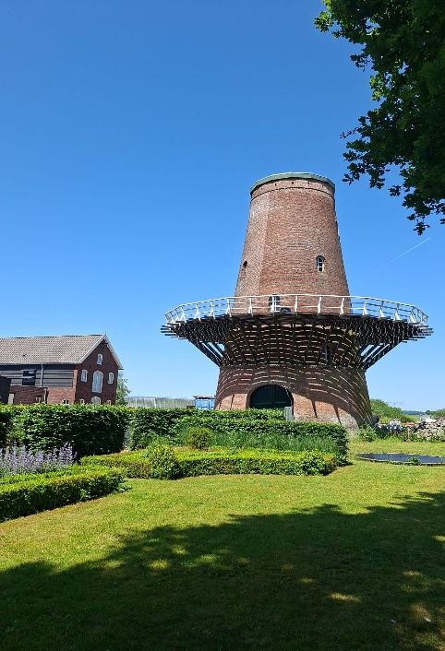 | Bouwjaar 1890  Bruggencate-nr 00372  Type Ronde molen, stellingmolen  Functie korenmolen runmolen of schorsmolen  Actuele status gerestaureerd romp met stelling  Website www.molenvictoria.nl  Aandrijving Wind  Adres Provincialeweg 143A, 4090 AH Oosteind,  Open op afspraak: Ja  Open voor publiek: Alleen op Open Dagen  Openingstijden: Schoolbezoek mogelijk: Ja
  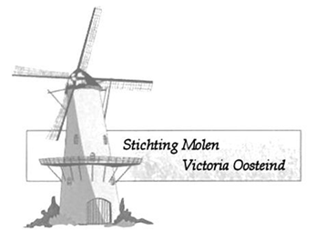
  Impressie na volledig restauratie

Impressies van hoe het was, wat er is gebeurd en wat er nu al gerealiseerd is!!

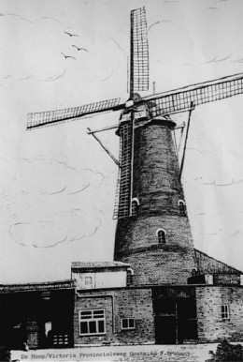  Getekende impressie van  Vóór de brand | 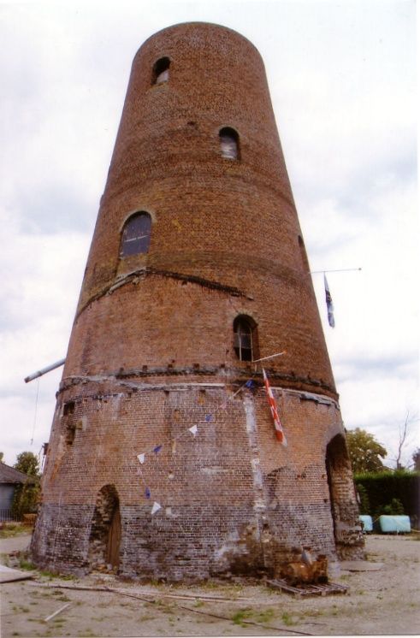  Restant romp nadat alle  Gebouwen verwijderd zijn | 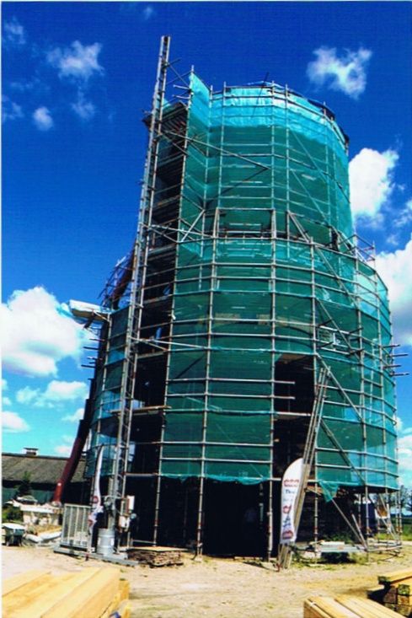  Ingepakte molen voor de  Restauratie van romp | 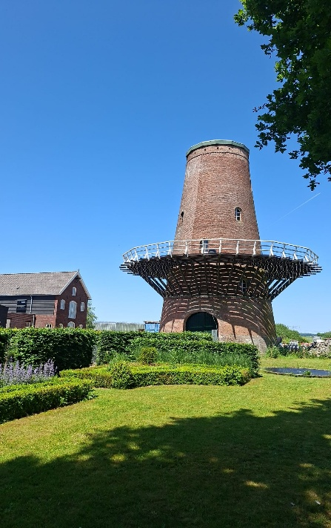  Actuele situatie mei 2026 met nieuwe loods / looierij

